**Министерство науки и высшего образования РФ**

**Федеральное государственное бюджетное образовательное учреждение высшего образования**

**«Московский Авиационный Институт»**

**Национальный Исследовательский Университет**

**Институт** №8 «Информационные технологии и прикладная математика»

**Кафедра** 806 «Вычислительная математика и программирование»

**Лабораторные работы №4-5**

**по курсу «Компьютерная графика»**

|  |  |
| --- | --- |
| Студент: | Семин А. В. |
| Группа: | М8О-306Б-20 |
| Преподаватель: | Филиппов Г. С. |
| Подпись: |  |
| Оценка: |  |
| Дата: |  |

# Лабораторные работы №4-5

**Тема:** Ознакомление с технологией OpenGL.

**Задание:** Создать графическое приложение с использованием OpenGL. Используя результаты Л.Р.№3, изобразить заданное тело (то же, что и в л.р. №3) с использованием средств OpenGL 2.1. Использовать буфер вершин. Точность аппроксимации тела задается пользователем. Обеспечить возможность вращения и масштабирования многогранника и удаление невидимых линий и поверхностей. Реализовать простую модель освещения на GLSL. Параметры освещения и отражающие свойства материала задаются пользователем в диалоговом режиме.

**Вариант 20:** слой эллипсоида.

# Описание

Программа написана на языке программирования Python с использованием библиотек GL для отрисовки трехмерного графика.

Для построения фигуры вычисляются сферические координаты точек. Реализовано два типа освещения: диффузное и фоновое. Диффузное имитирует воздействие на объект направленного источника света, фоновое придает объекту оттенок. Интенсивность освещения регулируется в диалоговом режиме через текстовое окно. Также реализовано вращение, приближение и удаление фигуры с помощью нажатия на клавиши клавиатуры. Предусмотрено изменение аппроксимации фигуры в диалоговом режиме через текстовое окно.

# Исходный код:

import math

import sys

import numpy as np

from OpenGL.GL import *

from OpenGL.GLU import *

from OpenGL.GLUT import *

# параметры освещения

light_pos = (0,10, 10) # положение источника света

light_intensity = 0 # интенсивность света

# reflection = 10 #

# фоновое освещение - придает объекту оттенок

ambient = [0.5, 0.4, 0.2]

# диффузное освещение - имитирует воздействие на объект направленного источника света

diffuse = [1.5, 1.0, 0.0, light_intensity]

# вращение

x_rot = 0

y_rot = -40

z_rot = 0

# параметры фигуры

approximation = 30 # количество образующих

size = 1

a, b, c = 5, 3, 3

def init():

glClearColor(0.44, 0.44, 0.7, 0) # цвет для заднего фона

glEnable(GL_DEPTH_TEST) # обновляем буфер глубины

glDepthFunc(GL_LEQUAL)

glLightModelfv(GL_LIGHT_MODEL_AMBIENT, ambient) # определяем текущую модель освещения

glEnable(GL_LIGHTING) # включаем освещение

glLightModelf(GL_LIGHT_MODEL_TWO_SIDE, GL_TRUE) # вершины заднего многоугольника зажигаются с помощью параметров

# заднего материала и имеют обратную норму перед вычислением уравнения освещения

def ellipsoid():

global a, b, c, approximation

longitude_delta = np.linspace(0, np.pi*2, approximation + 1) #долгота

latitude_delta = np.linspace(np.pi/4, np.pi*3/4, approximation + 1) #широта

vertices = []

for i in range(approximation + 1):

lat = latitude_delta[i]

for j in range(approximation + 1):

lon = longitude_delta[j]

x = a * math.sin(lat) * math.cos(lon)

y = b * math.sin(lat) * math.sin(lon)

z = c * math.cos(lat)

vertices.append([x, y, z]) #создание массива координат вершин

for i in range(approximation + 1):

glBegin(GL_TRIANGLE_STRIP)

for j in range(approximation + 1): # задаем веришны

glVertex3fv(vertices[j + i * approximation])

glVertex3fv(vertices[j + (i + 1) * approximation])

glEnd()

def display():

glClear(GL_COLOR_BUFFER_BIT | GL_DEPTH_BUFFER_BIT)

glMatrixMode(GL_MODELVIEW)

glLoadIdentity()

gluLookAt(7,7, 7, 0, 0, 0, 0, 0, 2)

glPolygonMode(GL_FRONT_AND_BACK, GL_LINE)

glTranslatef(size, size, size)

init_lighting()

glRotatef(x_rot, 1, 0, 0)

glRotatef(y_rot, 0, 0, 1)

glRotatef(z_rot, 0, 1, 0)

glPushMatrix()

glMaterialfv(GL_FRONT_AND_BACK, GL_DIFFUSE, diffuse)

# glMaterialf(GL_FRONT_AND_BACK, GL_SHININESS, 100 - reflection)

ellipsoid()

glPopMatrix()

glutSwapBuffers() # вывод на экран

def init_lighting():

glEnable(GL_LIGHT0) # инициализация источника света

glLightfv(GL_LIGHT0, GL_POSITION, light_pos) # задаем положение источника света

l_dif = (2.0, 2.0, 3.0, light_intensity)

glLightfv(GL_LIGHT0, GL_DIFFUSE, l_dif)

l_dir = (light_pos[0], light_pos[1], light_pos[2], 1.0)

glLightfv(GL_LIGHT0, GL_POSITION, l_dir)

# затухание света

attenuation = float(100 - light_intensity) / 30.0

distance = math.sqrt(pow(light_pos[0], 2) + pow(light_pos[1], 2) + pow(light_pos[2], 2))

linear_attenuation = attenuation / (3.0 * distance)

quadratic_attenuation = attenuation / (3.0 * distance * distance)

# glLightf(GL_LIGHT0, GL_CONSTANT_ATTENUATION, constant_attenuation)

glLightf(GL_LIGHT0, GL_LINEAR_ATTENUATION, linear_attenuation)

glLightf(GL_LIGHT0, GL_QUADRATIC_ATTENUATION, quadratic_attenuation)

def rescale(width, height):

glViewport(0, 0, width, height)

glMatrixMode(GL_PROJECTION)

glLoadIdentity()

gluPerspective(90, float(width) / float(height), 1.0, 60.0) # 1)Поле угла зрения в градусах в направлении y.;

# 2) Пропорции, определяющие поле представления в направлении x - отношение x/y;

# 3) расстояние от наблюдателя до ближней плоскости; 4) до дальней плоскости

glMatrixMode(GL_MODELVIEW)

glLoadIdentity()

gluLookAt(0, 0.0, 0.0, 1.0, 1.0, 1.0, 0.0, 1, 0)

def specialkeys(key, x, y):

global x_rot, y_rot, z_rot, size, approximation, light_intensity

# вращаем на +-5 градусов по оси X

if key == b'w':

x_rot += 5

if key == b's':

x_rot -= 5

# вращаем на +-5 градусов по оси Y

if key == b'a':

y_rot += 5

if key == b'd':

y_rot -= 5

# вращаем на +-5 градусов по оси Z

if key == b'q':

z_rot += 5

if key == b'e':

z_rot -= 5

# размер фигуры +-1

if key == b'=':

size += 1

if key == b'-':

size -= 1

# изменение числа образующих на +-1

if key == b'.':

approximation += 1

if key == b',':

approximation -= 1

approximation = max(10, approximation)

# интенсивность света +-5

if key == b'0':

light_intensity += 5

light_intensity = min(100, light_intensity)

if key == b'9':

light_intensity -= 5

light_intensity = max(-100, light_intensity)

glutPostRedisplay() # помечает, что текущее окно требует повторного отображения

def main():

glutInitDisplayMode(GLUT_DOUBLE | GLUT_RGB | GLUT_DEPTH) # используем двойную буферизацию, формат RGB и буфер глубины

glutInitWindowSize(500, 500)

glutInitWindowPosition(0, 0)

glutInit(sys.argv) # инициализируем opengl

glutCreateWindow("lab 4-5")

glutDisplayFunc(display) # функция для отрисовки

glutReshapeFunc(rescale) # функция для масштабирования

glutKeyboardFunc(specialkeys) # функция для обработки нажатий

init()

glutMainLoop()

print("Оx: W S")

print("Oy: A D")

print("Oz: Q E")

print("Приближение/удаление фигуры: - +")

print("Изменение аппроксимации(en): < >")

print("Изменение интенсивности света(en): 9 0")

main()

# Работа программы:

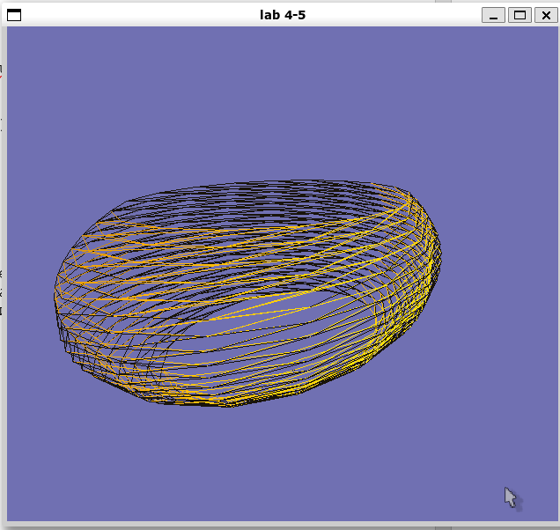

Рис.1.

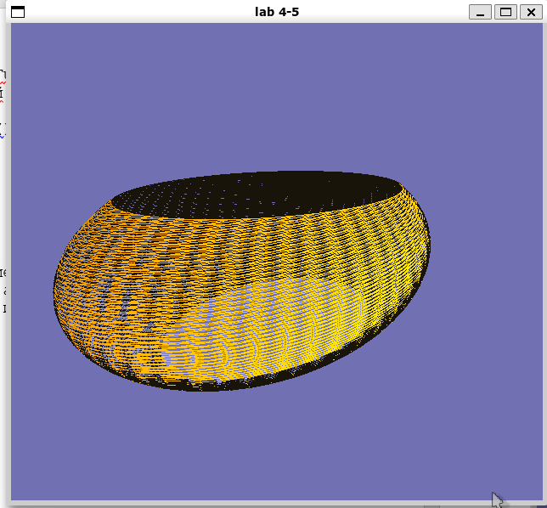

Рис.2.

1. **Выводы:**

В ходе выполнения данной лабораторной работы была написана программа на языке Python для аппроксимации слоя эллипсоида в трехмерном пространстве с использованием библиотеки OpenGL. В процессе выполнения работы я приобрел опыт работы c библиотекой GL, созданием освещения, изменением аппроксимации и движением фигуры посредством нажатия на клавиатуру.